Http请求处理流程
我查阅过不少Asp.Net的书籍，发现大多数作者都是站在一个比较高的层次上讲解Asp.Net。他们耐心、细致地告诉你如何一步步拖放控件、设置控件属性、编写CodeBehind代码，以实现某个特定的功能。
这种做法，实际上是回答了“如何去做”的问题，却没有回答“为什么可以这样做”的问题。
尽管我很推崇 悉江华 先生的《圣殿祭祀的Asp.Net开发详解》一书，但当我翻看了一下其对角色(Role) 和 用户(Member)的讲解时，我决定跳过去直接读后面的章节。因为我发现他也随了大流，对这部分的讲解停留在“如何去做”的层面上。我相信像悉先生 这样的牛人是不可能不了解底层运作原理的，仅仅是因为那本书原本就已经很厚了吧。
当你按“如何去做”所讲解的内容去开发程序的时候，对于你的用户，你仍是一名程序员；但对于实现了MembershipProvider 和 RoleProvider 抽象类的微软开发人员来说，你已经成了他们的一个用户。
NOTE：我既不反对一些作者只讲解“如何去做”，也不反对你只学“如何去做”，这样也有它的好处，就是可以快速开发。我只是建议多掌握一点底层知识，对一些问题会有更好的理解。
希望通过这一系列文章的讲解，可以让你更好的理解Asp.Net的运作原理和做以了解。

Http请求处理流程概述
思考“为什么在地址栏输入www.tracefact.net就可以看到张子阳的个人空间？”，类似于思考“为什么苹果是往地上掉不是往天上飘？”。对于普通访问者来说，这就像每天太阳东边升起西边落下一样是理所当然的；对于很多程序员来说，认为这个与己无关，不过是系统管理员或者网管员的责任。毕竟，IIS是 Windows 的一个组件，又不是 Asp.Net 的一个组成部分。而实际上，从你轻拍回车到页面呈现在你眼前的十分之一秒内，IIS和.Net Framework已经做了大量的幕后工作。
你可能觉得了解这些幕后工作是如何运作的无关紧要，作为程序员的你只要保证开发出的程序可以高效地运行就可以了。然而，在开发过程中，你却发现常常需要使用诸如 HttpContext 这样的类。这个时候，你可曾思考过这些类的构成和类的实体是如何创建的？你可能简单地回答：HttpContext代表当前请求的一个上下文环境。可你又知道IIS 、Framework、Asp.Net 是如何协同工作处理每个Http请求、如何区分不同的请求、IIS、Framework、Asp.Net三者之间的数据如何流动么？
回答上面这些问题，首先需要了解IIS是如何处理页面请求的，这也是理解 Form验证模式和Windows 验证模式 的基础。

Http请求刚刚到达服务器的时候
当服务器接收到一个 Http请求的时候，IIS 首先需要决定如何去处理这个请求（NOTE：服务器处理一个.htm页面和一个.aspx页面肯定是不一样的么）。那IIS依据什么去处理呢？―― 根据文件的后缀名。
服务器获取所请求的页面（NOTE：也可以是文件，比如 jimmy.jpg）的后缀名以后，接下来会在服务器端寻找可以处理这类后缀名的应用程序，如果IIS找不到可以处理此类文件的应用程序，并且这个文件也没有受到服务器端的保护（NOTE：一个受保护的例子就是 App_Code中的文件，一个不受保护的例子就是你的js脚本），那么IIS将直接把这个文件返还给客户端。
能够处理各种后缀名的应用程序，通常被称为 ISAPI 应用程序（NOTE：Internet Server Application Programe Interface，互联网服务器应用程序接口）。虽然这 ISAPI 听上去还挺气派，也算是“应用程序”呢，但仔细看看它的全称就明白了：它实际上只是一个接口，起到一个代理的作用，它的主要工作是映射所请求的页面(文件) 和与此后缀名相对应的实际的处理程序。
让我们更进一步地看一下 ISAPI ，看看它到底是什么样子，请按下面的步骤进行：
- 打开IIS。
- 选择随意一个站点，鼠标右键，“属性”。
- 选择“主目录”选项卡。
- 选择“配置”。
你应该会看到如下的画面：
图1. 应用程序配置
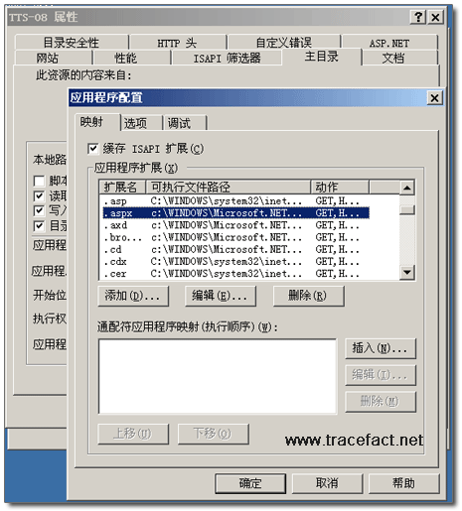
很清楚地就可以看到，所有IIS所能处理，或者叫 ISAPI 所提供代理服务的 文件类型 及其相对应的实际的后台处理程序都在这里清楚地列出来了。
我们找到 .aspx 的应用处理程序，然后点“编辑”，会出现下面的画面：
图2. 编辑.aspx文件的处理程序
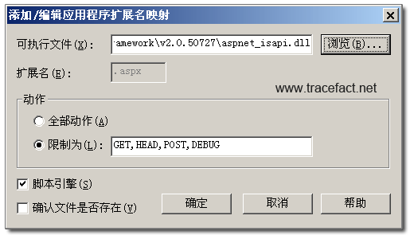

一路看到这里，可以看出，所有的.aspx文件实际上都是由 aspnet_isapi.dll 这个程序来处理的，当IIS把对于.aspx页面的请求提交给了aspnet_isapi.dll以后，它就不再关心这个请求随后是如何处理的了。现在我们应该知道：Asp.Net 只是服务器(IIS)的一个组成部分而已，它是一个 ISAPI扩展。
这里需要注意两点：
- 当你修改“限制为”后，可以限制页面(文件)只能以某种特定方式访问
- “确认文件是否存在”是实现 URL 地址映射的关键选项，我以后会专门讲述。

理解宿主环境（Hosting）
从本质上讲，Asp.Net 主要是由一系列的类组成，这些类的主要目的就是将Http请求转变为对客户端的响应。HttpRuntime类是Asp.Net的一个主要入口，它有一个称作 ProcessRequest 的方法，这个方法以一个 HttpWorkerRequest 类作为参数。HttpRuntime 类几乎包含着关于单个 Http请求的所有信息：所请求的文件、服务器端变量、QueryString、Http 头信息 等等。Asp.Net 使用这些信息来加载、运行正确的文件，并且将这个请求转换到输出流中，一般来说，也就是HTML页面。
NOTE：二般来说，也可以是张图片。
当 Web.config文件的内容发生改变 或者 .aspx文件发生变动的时候，为了能够卸载运行在同一个进程中的应用程序（NOTE：卸载也是为了重新加载），Http请求被分放在相互隔离的应用程序域中。
NOTE：可能你以前就听过应用程序域，但是不了解怎么回事，应用程序域就是 AppDomain。
对于IIS来说，它依赖一个叫做 HTTP.SYS 的内置驱动程序来监听来自外部的 HTTP请求。在操作系统启动的时候，IIS首先在HTTP.SYS中注册自己的虚拟路径。
NOTE：实际上相当于告诉HTTP.SYS哪些URL是可以访问的，哪些是不可以访问的。举个简单的例子：为什么你访问不存在的文件会出现 404 错误呢？就是在这一步确定的。
如果请求的是一个可访问的URL，HTTP.SYS会将这个请求交给 IIS 工作者进程。
NOTE：IIS6.0中叫做 w3wp.exe，IIS5.0中叫做 aspnet_wp.exe。
每个工作者进程都有一个身份标识 以及 一系列的可选性能参数。
NOTE：可选性能参数，是指诸如 回收机制的设置、超时时间设置 等等。
接下来进行的事情就是上一章节讲述的 ISAPI 了。
NOTE：这部分的内容相关性比较强，为了让大家好理解，我最后还是决定把 ISAPI 放到前面了，可能全系列完成的时候会再调整吧。
除了映射文件与其对应的处理程序以外，ISAPI 还需要做一些其他的工作：
- 从HTTP.SYS中获取当前的Http请求信息，并且将这些信息保存到 HttpWorkerRequest 类中。
- 在相互隔离的应用程序域AppDomain中加载HttpRuntime。
- 调用 HttpRuntime的ProcessRequest方法。
接下来才是程序员通常编写的代码所完成的工作了，然后，IIS 接收返回的数据流，并重新返还给 HTTP.SYS，最后，HTTP.SYS 再将这些数据返回给客户端浏览器。
图3.Asp.Net 的宿主环境
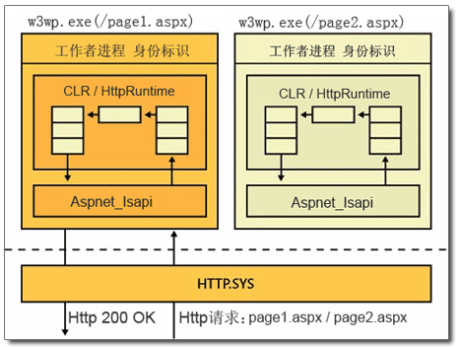

aspnet_isapi与辅助进程的通信：
- aspnet_isapi和辅助进程间的通讯是使用一组 "命名管道" 进行的，命名管道 是一种Win32机制，用于跨进程边界传输机制，命名管道的工作方式。与管道相似:在一端传入数据，在另一端输出相同的数据.建立管道既可以连接本地进程，也可以连接远程计算机上运行的进程,对于本地进程间通讯,管道是Windows中最有效，最灵活的工具。
- ISAPI使用异步命名管道来将请求转发给辅助进程并获得响应。
- 辅助进程 在需要查询有关IIS环境的信息(即服务器变量)时又使用同步管道。
- ISAPI模块创建固定数量的命名管道，并使用重叠的操作以通过小的线程池，处理同一时间进行的连接。当通过管道进行的数据交换操作结束后，完成例程，将断开客户端，并重新使用管道实例为新的客户端服务。线程池和重叠操作均可以保证使ASP.NET ISAPI的性能达到令人满意的水平。 aspnet_isapi绝不会处理Http请求。
IIS与aspnet_isapi的处理逻辑：
- 当请求到达时,IIS检查资源类型并调用aspnet_isapi扩展。如果启用了默认的进程模型。aspnet_isapi会将请求排队。并将请求分配给辅助进程、所有的请求数据都是通过异步I/O发送。
- 收到请求后，ASP.NET辅助进程将通知aspnet_isapi，它将为请求服务(建立管道)。
- 在辅助进程的上下文中执行请求。有时，辅助进程可能需要回调aspnet_isapi以完成请求，也就是需要说枚举服务器变量。这种情况下，辅助进程将使用同步管道，因为这样可以保持请求处理的逻辑顺序。
- 完成后，响应被发送到打开了异步管道的aspnet_isapi。如果aspnet_isapi检测到辅助进程已取消，它将自动终止请求并释放所有相关的IIS资源。

理解管道（Pipeline）
在前面两章中，我们在一个相对比较低的层次上讨论了从发出Http请求到看到浏览器输出这转瞬即逝的十分之一秒内IIS和 Framework 所做的事情。但是我们忽略了一个细节：程序员编写的代码是如何在这一过程中衔接的，本章我们就来看看这个问题。
当Http请求进入 Asp.Net Runtime以后，它的管道由托管模块（NOTE：Managed Modules）和处理程序（NOTE：Handlers）组成，并且由管道来处理这个 Http请求。
图4. 理解 Http 管道
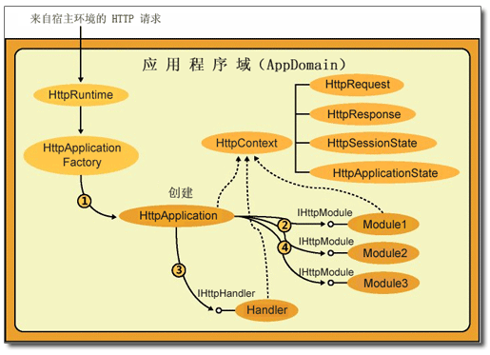
我们按编号来看一下这幅图中的数据是如何流动的。
1. HttpRuntime将Http请求转交给 HttpApplication，HttpApplication代表着程序员创建的Web应用程序。HttpApplication创建针对此Http请求的 HttpContext对象，这些对象包含了关于此请求的诸多其他对象，主要是HttpRequest、HttpResponse、HttpSessionState等。这些对象在程序中可以通过Page类或者Context类进行访问。、
2. 接下来Http请求通过一系列Module，这些Module对Http请求具有完全的控制权。这些Module可以做一些执行某个实际工作前的事情。
3. Http请求经过所有的Module之后，它会被HttpHandler处理。在这一步，执行实际的一些操作，通常也就是.aspx页面所完成的业务逻辑。可能你会觉得在创建.aspx页面并没有体会到这一过程，但是，你一定知道，.aspx 页面继承自Page类，我们看一下Page类的签名：
public class Page : TemplateControl, IHttpHandler{
// 代码省略
}
可以看到，Page类实现了IHttpHandler接口，HttpHandler也是Http请求处理的最底层。
4.HttpHandler处理完以后，Http请求再一次回到Module，此时Module可以做一些某个工作已经完成了之后的事情。
NOTE：注意我用红色标识的字，然后回想一下：Asp.Net 中是不是有众多的 Inserting 、Inserted 之类成对的事件？其实，这里讲述的就是为什么Asp.Net可以将一个Insert操作分成前后两部分，然后再分别进行事件拦截的幕后原理。
如果我们将注意力只集中在Http请求、HttpHandler和HttpModule上，不去考虑HttpContext和HttpApplication，那么图4.可以简化成下面这样：
图5.Http请求在HttpHandler 和 HttpModule 中的流动方向
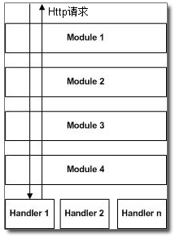

总结
本文中，我首先概要介绍了这系列文章将要为大家讲述的主题。然后，我提出了部分程序员存在的一个问题：在一个比较高的层次上学习和使用Asp.Net。
随后，我以一个访问我个人空间首页的例子，引出了本文主要讲述的三个内容：
- Http请求刚刚到达时IIS时，IIS 所做的工作。
- Http请求的宿主环境。
- Http管道。

http://www.cnblogs.com/JimmyZhang/archive/2007/09/04/880967.html

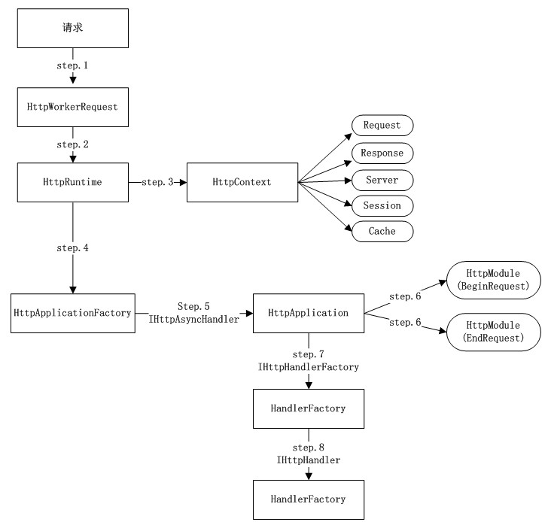
- Asp.net处理管道的第一步是创建HttpWorkerRequest对象，它包含于当前请求有关的所有信息。
- HttpWorkerRequest把请求传递给HttpRuntime类的静态ProcessRequest方法。HttpRuntime首先要做的事是创建HttpContext对象，并用HttpWorkerRequest进行初始化。
- 创建了HttpContext实例之后，HttpRuntime类就通过调用HttpApplicationFactory的静态GetApplicationInstance()方法，为该应用程序请求HttpApplication派生类的一个示例。GetApplicationInstance()方法要么创建一个HttpApplication类的一个新实例，要么从应用程序对象池中取出一个实例。
- 在创建完成HttpApplication实例之后，就对它进行初始化，并在初始化期间分配应用程序定义的所
- 有模块。模块式实现IHttpModule接口的类，作用就是为了实现那经典的19个标准处理事件。
- 在创建了模块之后，HttpRuntime类通过调用它的BeginProcessRequest方法，要求最新检索到的HttpApplication类对当前请求提供服务。然后，为当前请求找到合适的处理程序工厂。
- 创建处理程序，传递当前HttpContext，一旦ProcessRequest方法返回，请求完成。
http://www.cnblogs.com/kissdodog/p/3527871.html

